我國公共建設先期作業審議機制及預算分配之探討
一、各部會所提計畫經費需求大於行政院核定之公共建設中程歲出概算額度，審查機制尚待加強
(一)預算供需嚴重失衡
1. 每年公共建設供需缺口約500億元至1,000億：公共建設90年度公務預算需求4,254億元，行政院核列之預算供給數1,467億元（詳附表3-1-1），差異數達2,787億元，需求數遠大於供給數，顯現公共建設供需嚴重失衡，此恐與執行機關浮濫提報公共建設預算有關。自92年後，執行機關提報公共建設預算逐漸下降，其降幅將近50％，除93年度、98年度、101年度及102年度需求數仍近3,000億元外，其餘每年度提報數約為2,000多億元，然行政院核列金額維持在1,500億元左右，致每年公共建設供需缺口約有500億元至1,000億元。
附表3-1-1：公共建設預算執行機關需求數及行政院供給數
單位：新臺幣億元
年度 | 執行機關需求數 |  | 行政院核列供給數 |  | 供需缺口
年度 | 件數 | 金額 | 件數 | 金額 | 供需缺口
90 | 230 | 4,254.364 | 230 | 1,467.062 | 2,787.302
91 | 206 | 3,916.537 | 206 | 1,460.868 | 2,455.669
92 | 274 | 2,627.248 | 274 | 1,434.750 | 1,192.498
93 | 261 | 3,035.710 | 261 | 1,490.234 | 1,545.476
94 | 287 | 2,691.095 | 287 | 1,565.003 | 1,126.092
95 | 270 | 2,477.930 | 272 | 1,401.640 | 1,076.290
96 | 251 | 1,989.283 | 252 | 1,308.700 | 680.583
97 | 275 | 1,831.144 | 276 | 1,314.983 | 516.161
98 | 285 | 2,931.654 | 291 | 2,151.124 | 780.530
99 | 243 | 2,266.058 | 244 | 1,163.079 | 1,102.979
100 | 247 | 1,872.177 | 250 | 1,112.688 | 759.489
101 | 255 | 2,862.813 | 259 | 1,951.679 | 911.134
102 | 253 | 2,956.546 | 253 | 1,917.530 | 1,039.016
103 | 196 | 2,059.034 | 202 | 1,925.574 | 133.460
104 | 207 | 2,365.507 | 208 | 1,907.191 | 458.316
※註：1.資料來源，國發會提供。
2.交通建設、都市建設及工商設施等部門供需缺口約為40％至80％：近10年我國公共建設投入以交通建設部門為主，且其需求數及核列數均為各部門別比重最高，每年可占總需求數及核列數40％至55％，然以供需差異情形分析（詳圖3-1-1），交通建設未獲核列金額可達其需求數之23％至48％，差異數頗鉅。另都市建設及工商設施等部門雖其需求數相對交通建設部門少，但每年度提報金額亦可達100億元至300多億元，惟其核列數遠少於需求數，除104年度差異情形較少外，其缺口約為提報數之40％至80％，顯示政府對於都市建設及工商設施之投資仍有不足，恐影響企業投資之意願。
圖3-1-1：交通建設、都市建設及工商設施公共建設需求數及供給數
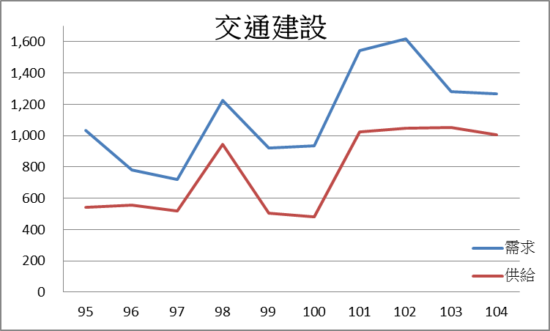 | 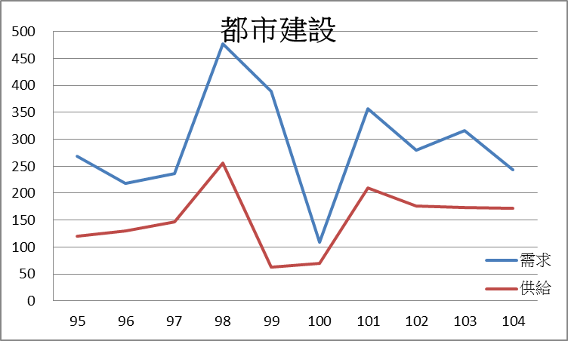 | 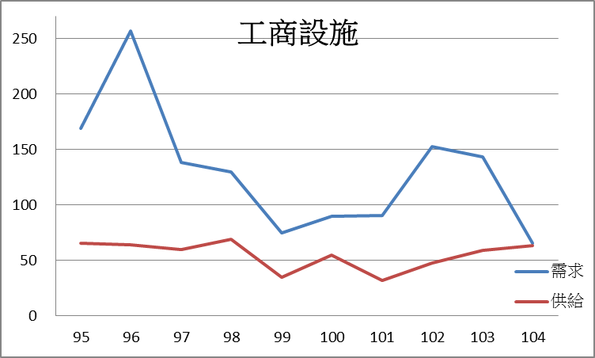
※註：1.資料來源，國發會提供，本報告整理製圖。
3.交通部、內政部、經濟部及農委會公共建設核列率雖已逾7成，惟供需缺口仍鉅：我國公共建設次類別分有近20種，承辦業務之部會依其職責可能負責多項次類別公共建設，其中交通部、內政部、經濟部及農委會需求數已逾公共建設總需求數7成5，檢視渠等部會近2年公共建設核列情形，103年度內政部、經濟部及農委會核列率約6成，有近40％預算缺口未能編列，至104年度核列率均有成長，惟內政部及經濟部尚有25％預算需求未能滿足，另交通部103年度及104年度核列率約為80％，茲因其需求數相當高，其缺口亦有200多億元，顯示公共建設預算供給數仍有不足。
附表3-1-2：103年度至104年度主要部會公共建設核列率一覽表 單位：新臺幣億元
年度 | 103 |  |  | 104
年度 | 公共建設需求數 | 行政院  核列數 | 核列率  (%) | 公共建設  需求數 | 行政院  核列數 | 核列率  (%)
交通部 | 1,162.949 | 945.351 | 81.29 | 1,154.341 | 897.384 | 77.74
內政部 | 416.999 | 246.309 | 59.07 | 323.939 | 241.716 | 74.62
經濟部 | 321.698 | 197.347 | 61.35 | 211.573 | 157.827 | 74.60
農委會 | 180.345 | 118.169 | 65.52 | 154.942 | 140.937 | 90.96
※註：1.資料來源，國發會提供。
2.因提報公共建設計畫之單位眾多，本研究列出需求數前4高之部會，其各年度需求合計數占公共建設總需求數逾75％。
3.農委會數據不含撥充農村再生基金經費及未提需求而行政院逕予核列之計畫經費。
(二)公共建設預算核列率尚待提升
我國公共建設由執行機關申請，再經由相關權責機關及行政院審核後，編列相關預算執行。過去各執行機關為爭取其公共建設預算，大幅膨脹需求，造成先期作業無法有效率地完成，爰國發會（原經建會）自93年度起配合中程概算控管機制之實施，設定年度提報上限，並先由次類別主辦機關予以審查，初步將原3成多之預算核列率（需求數／核列數）提高至6成以上。
然而設定提報上限等措施實施後，執行機關提出之經費需求仍大於行政院核定公共建設中程歲出概算之額度，致使行政院不易安排核定各年度之經費，國發會即於101年訂定重大公共建設計畫中程歲出概算規劃額度控管機制，以加強審查效率。檢視近5年公共建設預算申請數與各權責機關核列數及核列率情形（如圖3-1-1），102年度及103年度執行機關申請數近3,000億元，其餘年度約2,000億元，次類別主管機關核列數多在2,000億元上下，核列率從67.55％提昇至86.71％，國發會就次類別主管機關核列情形，復配合提報上限，核列預算數約為1,600億元至2,000億元，核列率自52.19％上升71.78％，行政院於國發會審核完後，尚可考量政策需要予以調整增減列各計畫預算，或增加新計畫，調整後核列數近2,000億元，核列率亦由59.43％攀升至80.63％，可見公共建設預算核列率已獲改善，然而受到政府財政困難及其他預算排擠等影響，其供需缺口仍頗鉅。
進一步分析，國發會對於次類別主管機關核列數再刪減數額除101年度僅減少100億餘元外，其餘年度再刪減數可達300億餘元，其占次類別主管機關減少數逾50％，103年度乃至超過200％，顯現次類別主管機關於初審階段似未能確實評估各項計畫預算編列之合理性，且核列數與提報上限仍有差距，然經行政院再審核後，僅101年度為刪減國發會核列數，另外4年度皆再增列核列數，而103年度增加後核列數甚至高於次類別主管機關核列數，增加比率多不高出30％，且5年以來，行政院增加計畫件數共14件，顯示仍有部分執行機關提出之公共建設計畫未能完全配合政府整體政策需要。
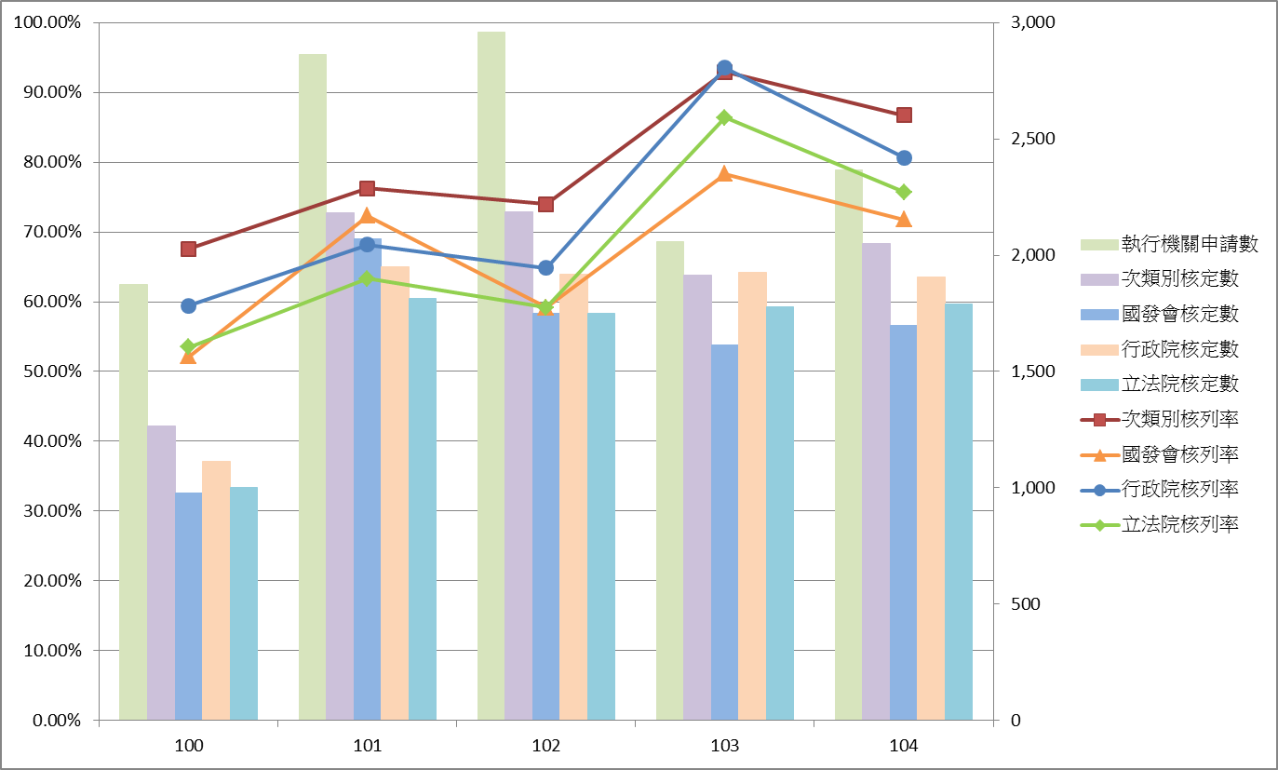
圖3-1-1：公共建設預算申請及核列數與核列率
※註：1.資料來源，國發會及行政院主計總處提供，本報告製圖。

資料來源，政府重大公共建設計畫年度預算配置機制之研究，行政院經濟建設委員會98年自行研究報告。
行政院在100年、101年、103年及104年於執行機關提出之計畫分別增加3件、4件、6件及1件。

